COLEGIO EMILIA RIQUELME
GUIA DE APRENDIZAJE VIRTUAL
ACTIVIDAD VIRTUAL SEMANA DEL 28 DE SEPTIEMBRE AL 02 DE OCTUBRE
Asignatura: Ética y valores | Grado: 5° | Docente: Estefanía Londoño
Jueves, 01 de octubre del 2020

Agenda virtual: Conflictos en el mundo (Clase virtual 09:30am por ZOOM
Finalización de socialización.

CONFLICTOS EN EL MUNDO.

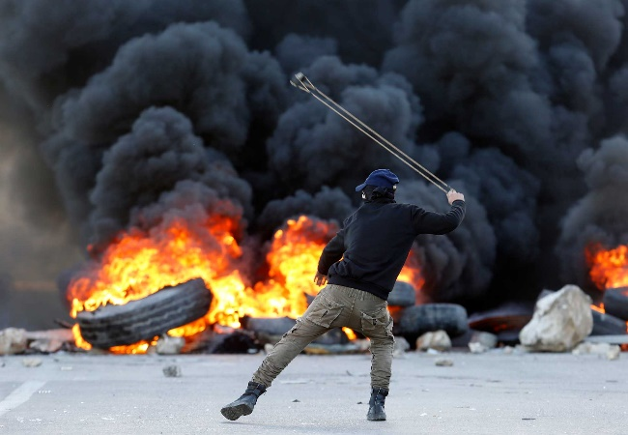

El conflicto nace cuando existe un desacuerdo o diferencia de opinión, interés o necesidad. El desacuerdo variará en intensidad, según la postura de cada uno de los implicados, llegando a producir violencia.

ACTIVIDAD.

A continuación, encontrarás un listado de varios conflictos, debes elegir uno para consultar:
- Fecha de inicio y de finalización del conflicto. (Algunos aún siguen vigentes).
- Causa del conflicto.
- Personajes o antagonistas del conflicto.
- Datos estadísticos acerca del conflicto.
- Puedes buscar imágenes si deseas agregar a tu consulta.
LISTADO DE CONFLICTOS EN EL MUNDO
1. Conflicto entre Estados unidos y China.
2. Conflicto en Yemen.
3. Conflicto en Afganistán e Irak.
4. Conflicto en Siria.
5. Conflicto en Nigeria.
6. Conflicto en Sudán del sur.
7. Conflicto en Ucrania.
8. Conflicto en Somalia.

